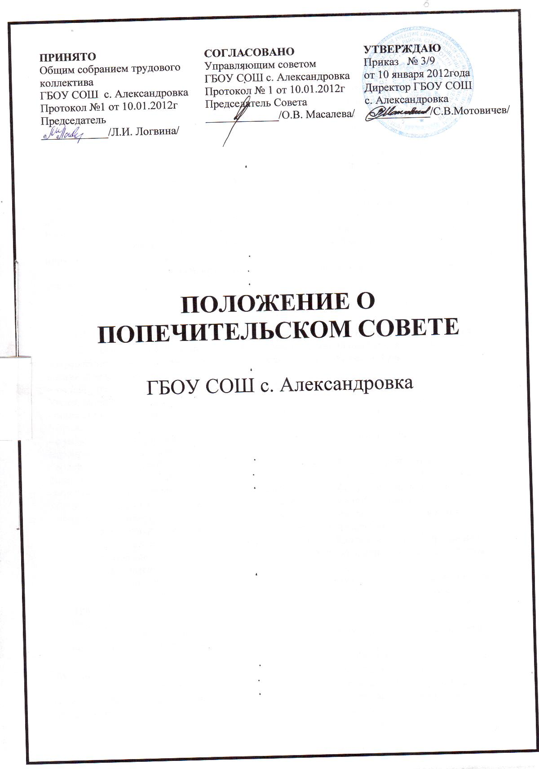
- Общие положения

1.1. Попечительский совет ( далее Совет) государственного бюджетного общеобразовательного учреждения Самарской области средней общеобразовательной школы с. Александровка муниципального района Ставропольский Самарской области ( далее Учреждения) является органом самоуправления общеобразовательного учреждения, добровольным объединением благотворителей, созданный для содействия внебюджетному финансированию Учреждения и оказывающему ему организационной и иной помощи.
1.2. Целью деятельности Совета, являются : всемерная, всесторонняя, всевозможная поддержка Учреждения, его обучающихся, воспитанников и работников.
1.3. Совет реализует свои цели на основе самостоятельности и инициативы своих членов; их творческого, личного, финансового и материального участия во всех областях и направлениях деятельности Совета, в соответствии с действующим законодательством Российской Федерации, нормами международного права и с настоящим положением.
1.4. Совет создается в соответствии с п. 2 ст.35 Закона РФ « Об образовании» по инициативе участников образовательного процесса.
1.5. Осуществление членами Совета своих функций производится на безвозмездной основе.
- Содержание и организация деятельности Попечительского Совета.
2.1. Содержание деятельности Попечительского совета соответствует основным направлениям деятельности Учреждения, определенные ее Уставом. Совет осуществляет следующие функции:
- содействует привлечению внебюджетных средств для обеспечения деятельности и развития Учреждения;
- содействует организации и улучшению условий труда педагогических и других работников Учреждения;
- содействует организации конкурсов, соревнований и других массовых внешкольных мероприятий Учреждения;
- содействует совершенствованию материально-технической базы Учреждения, благоустройству его помещений и территорий ( строительству и ремонту объектов учебного, социально-бытового и другого назначения, приобретению оборудования, инвентаря, технических средств, средств вычислительной и организационной техники);
- поддержка инновационной и научно- исследовательской деятельности Учреждения;
- содействие развитию международного сотрудничества Учреждения.
2.2 Попечительский совет Учреждения избирается общим собранием Учреждения из участников образовательного процесса и иных лиц, заинтересованных в совершенствовании деятельности и развитии Учреждения.
2.3 Попечительский совет Учреждения возглавляется председателем, избираемым на первом заседании Попечительского совета большинством голосов при открытом голосовании. На первом заседании Попечительского совета открытым голосованием избирается заместитель председателя, а также назначается секретарь.
Число членов Попечительского совета Учреждения не ограничено и зависит от количества попечителей Учреждения.
2.4 Решения Попечительского совета Учреждения принимаются на его заседаниях, проводимых не реже чем два раза в год. Внеочередные заседания могут быть созваны председателем Попечительского совета по мере необходимости или по требованию членов Попечительского совета. В период между заседаниями руководство советом осуществляет председатель.
Заседания Попечительского совета Учреждения правомочны при присутствии не менее 2/3 от числа всех членов совета. В заседаниях с правом совещательного голоса участвует директор Учреждения, а в его отсутствие – лицо, замещающее директора.
Решения Попечительского совета Учреждения принимаются путем открытого голосования большинством голосов присутствующих на заседании членов совета. В случае равенства голосов «за» и «против» решающим является голос председательствующего.
Решения Попечительского совета Учреждения оформляются протоколами, которые подписываются председательствующим и секретарем.
2.5. Решения совета, принятые в пределах его полномочий, доводятся до сведения всех заинтересованных лиц.
2.6. Совет принимает решение и юридически оформляет сотрудничество Учреждения:
- с трудовыми коллективами, малыми предприятиями и др;
- с родителями, отдельными лицами, выступающими на правах спонсоров.
2.7. Денежные ассигнования поступают через бухгалтерию Учреждения на его счет в банке.

- Порядок преобразования и ликвидации Совета
3.1. Совет по решению общего собрания может быть преобразован в иную общественную или некоммерческую организацию. При преобразовании Совета настоящее Положение утрачивает силу. Права и обязательства Совета переходят к преобразованной организации в соответствии с передаточным актом.
3.2. Ликвидация Совета может быть осуществлена:
- по решению общего собрания Совета;
- по решению суда.

